Guía 6 de aprendizaje
PRIMERA UNIDAD 3° Medio Plan Común

“La filosofía nos permite cuestionar rigurosamente la realidad y a nosotros mismos”

Nombre Alumno |  | Curso:

Objetivo de Aprendizaje: OA a Formular preguntas significativas para su vida a partir del análisis de conceptos y teorías filosóficas, poniendo en duda aquello que aparece como “cierto” o “dado” y proyectando diversas respuestas posibles.

Esta guía debe ser devuelta a la profesora una vez desarrollada, en la fecha que se indica, los alumnos podrán trabajar en forma individual o en grupo con un máximo de 3 integrantes (favor completar los nombres y curso de los integrantes) cualquier dificultad comunicarse con la docente al correo crpalma73@gmail.com.
Nombre alumnos/as |  | Fecha de entrega aprox: 17 de Junio  Curso:

INSTRUCCIONES: Para resolver el trabajo en esta parte de la unidad, deberás utilizar los recursos desarrollados en la guía 5. (Recuerda que debías ver el video sobre el mito de la caverna y ver la película Matrix)

https://www.youtube.com/watch?v=0v8y9cnh66M (video mito de la caverna)
https://www.youtube.com/watch?v=YBIeO6SdvcY (película Matrix)

MATRIX Y EL MITO DE LA CAVERNA DE PLATÓN

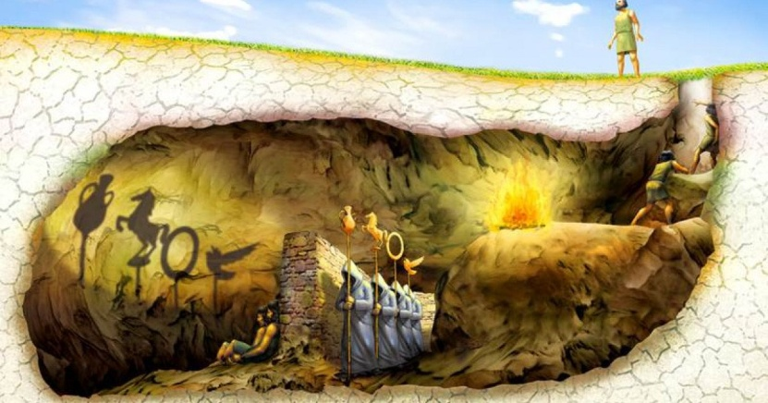

ACTIVIDAD 1: En relación a la película Matrix y el Mito de la caverna de Platón.

Responde las siguientes preguntas.
- ¿Qué dos nombres tiene el protagonista de Matrix? Y ¿En qué circunstancias de la película se utiliza un nombre u otro? (4 ptos)
_____________________________________________________________________
_____________________________________________________________________
_____________________________________________________________________

- ¿Por qué Cifra traiciona a sus compañeros? (2ptos)________________________
________________________________________________________________________________________________________________________________________________________________________________________________________________________________________________________________________________________
- ¿Quién es Morfeo en la Mitología Griega? (2 ptos) y ¿Cómo se relaciona ese nombre con el personaje de la película Matrix? (3 ptos) _________________________________________________________________
________________________________________________________________________________________________________________________________________________________________________________________________________________________________________________________________________________________
- Averigua el Nombre en español, de la Canción principal de la película y la Banda que la interpreta (2ptos)___________________________________________________________
________________________________________________________________________________________________________________________________________________________________________________________________________________________________________________________________________________________

- Por qué en el Mito de la caverna, la persona que salió y después vuelve a rescatar a sus compañeros, es rechazado? (3 ptos)_____________________________________________________________
______________________________________________________________________
____________________________________________________________________________________________________________________________________________

ACTIVIDAD 3: Completa el cuadro comparativo entre la simbología de la película y el mito de la Caverna de Platón. (12 PTOS)

Mito de la caverna | Película
Caverna

Personas encadenadas en el fondo de la caverna.
Las sombras: lo único que pueden ver los hombres encadenados.
Titiriteros de la caverna (manejan las sombras)
Persona que sale de la caverna.
Mundo fuera de la caverna.

